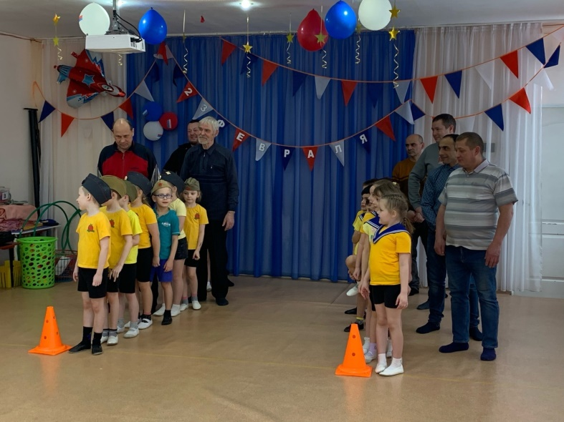

«ДЕНЬ ЗАЩИТНИКОВ

ОТЕЧЕСТВА»

Праздник 23 февраля в детском саду – хороший повод для воспитания у дошкольников чувства патриотизма, сопричастности к лучшим традициям своей Родины, формирования у детей гордости за славных защитников Отечества. Это праздник всех людей, которые стоят на страже нашей Родины. Это праздник настоящих мужчин – смелых и отважных, ловких и надёжных, а также праздник мальчиков, которые вырастут и станут защитниками Отечества.

Каждый год в нашем детском саду проходят спортивные развлечения, посвященные этому мужественному празднику. В группах старшего дошкольного возраста дети вместе с папами и дедушками проходят «Курс молодого бойца», где проходят препятствия, метко стреляют, ездят в танке и даже готовят уху. Ребята на себе испытывают трудности военных профессий. В средней группе ребята состязались с Соловьем-разбойником. И доказали ему, что они настоящие богатыри. В группах младшего дошкольного возраста мальчишки и девчонки летали на самолете, скакали на коне и собирали снаряды. Папы переносили ребят на другой берег, демонстрируя свою силу, и ловкость при ловле снарядов.

В конце ребята поздравляли своих пап и дедушек подарками, сделанными своими руками. Праздник в детском саду – это радость, веселье, торжество, которое разделяют взрослые и дети. Мы поздравляем всех мужчин с днем защитников Отечества. Желаем всем здоровья, бодрости, радости, благополучия и мирного неба!

